# 新增：

1. 功能



1. 年月

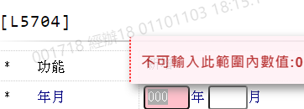

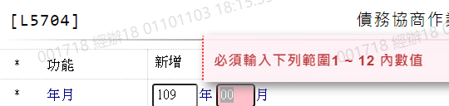

1. 類別

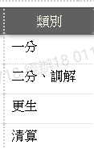

1. 製檔日

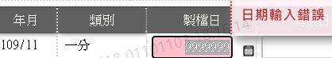

1. 傳票日

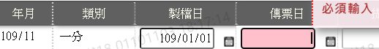

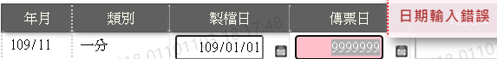

1. 提兌日

